Фестиваль боевых искусств «Za Победу!»
24 мая 2023 года
Вчера, 24 мая, в СК «Юбилейный» состоялся масштабный праздник – спортивный военно-патриотический Фестиваль боевых искусств «Za Победу!», посвященный Дню Победы в Великой Отечественной войне и Дню России!!!
Открыл Фестиваль Заслуженный тренер России, Заслуженный работник физической культуры Российской Федерации, Заслуженный наставник боевых искусств, исполнительный директор Российского союза боевых искусств, директор Центра боевых искусств – Юрий Ильич Филимонов!
В мероприятии приняло участие более 250 выступающих: спортсмены Центра боевых искусств, спортивных школ и клубов города Череповца и Вологды, курсанты Военного ордена Жукова университета радиоэлектроники и творческие коллективы города!
Гостям и зрителям нашего мощного, динамичного, энергичного шоу были представлены показательные выступления ведущих спортсменов Центра боевых искусств – мастеров спорта, неоднократных победителей и призеров региональных, всероссийских и международных соревнований по каратэ, ушу, кикбоксингу, фехтованию, самбо, рукопашному бою, а также мастеров айкидо, кобудо, кендо и других.
Украшением нашего праздника стало выступление самых юных воспитанников отделения - фитнес-кидс!
В программе фестиваля состоялись блиц-турниры по каратэ, кикбоксингу, кудо, самбо, боевому самбо, дзюдо, рукопашному бою и французскому боксу сават. Победителей и призеров турнира чествовали Заслуженный наставник боевых искусств – Юрий Филимонов, а также наши почетные гости: партнер нашего Фестиваля, генеральный директор ООО «Эпицентр» - Алексей Цорн, руководитель городского партийного проекта Единой России «Za Самбо», депутат Череповецкой городской Думы – Павел Филимонов и Первый командир череповецкого ОМОНА, руководитель Вологодско-го отделения Всероссийской общественной организации «Офицеры России» - Геннадий Малышев.
В рамках военно-патриотического Фестиваля «Zа Победу» также состоялись награждения ведущих специалистов Центра боевых искусств. Заслуженный работник физической культуры Российской Федерации, директор Центра боевых искусств Юрий Филимонов наградил Почетной грамотой мэра города Череповца Людмилу Николаевну Полканову - старшего тренера отделения фитнеса "За добросовестный труд и достижение высоких результатов в профессиональной деятельности"! Благодарственным письмом Законодательного собрания Вологодской области был награжден тренер отделения пауэрлифтинга Центра боевых искусств - Ганичев Алексей Владимирович "За добросовестный труд, активную жизненную позицию, личный клад в развитие физической культуры и спорта, популяризацию пауэрлифтинга и здорового образа жизни". Благодарность мэра города Череповца Юрий Ильич вручил старшему тренеру отделения самбо, председателю городской федерации самбо, тренеру высшей категории Вадиму Валентиновичу Батанову «за достижение значительных результатов в профессиональной деятельности»!
Также в торжественной обстановке Фестиваля удостоверения и знак мастера спорта России по кикбоксингу были вручены Ивану Архипову и Денису Квитко – по пауэрлифтингу.
Центр боевых искусств благодарит за содействие в проведении этого важного, актуального спортивного мероприятия патриотической направленности руководство Военного ордена Жукова университета радиоэлектроники, Центр спортивной подготовки сборных команд Вологодской области, комитет по физической культуре мэрии г. Череповца, руководство региональной дирекции Российского союза боевых искусств, региональные федерации по различным видам спортивных единоборств, а также наших партнеров – АО «Апатит» компании ФосАгро, ООО «Эпицентр», регионального руководителя проекта «Zа самбо» Павла Филимонова, а также творческие коллективы города – «Кристалл» и «Хобби» и спонсоров нашего мероприятия - туристическую компанию «Дайкири» и магазин модной мужской одежды «Мажор»!
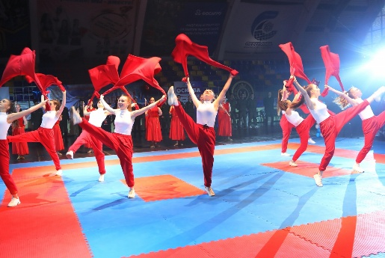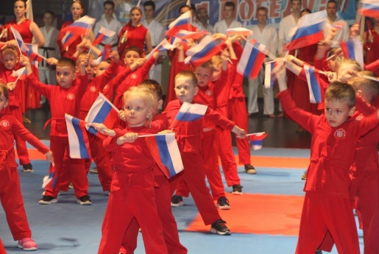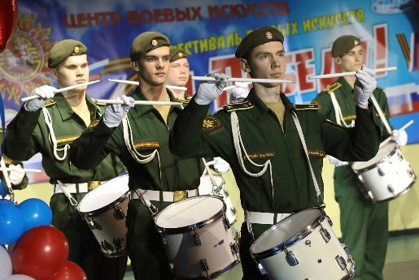
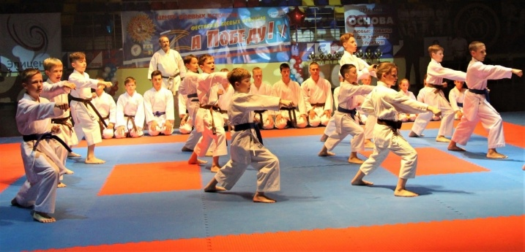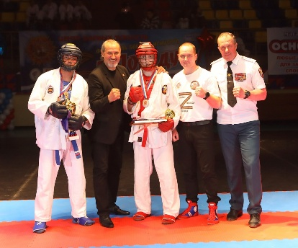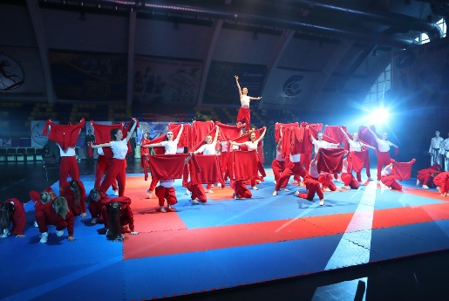
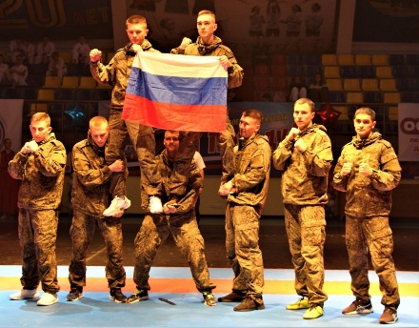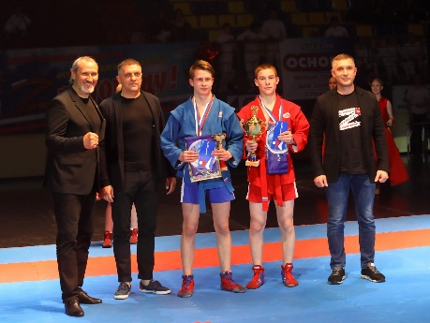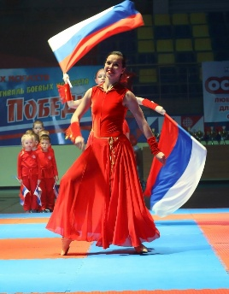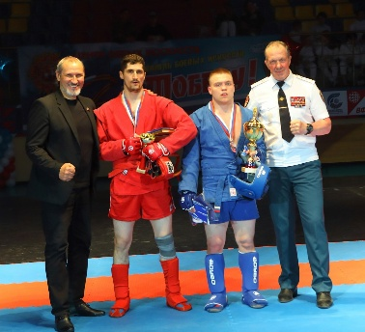
Межрегиональные соревнования по ушу «Кубок Надежды» посёлок Токсово, Ленинградская область 14.05 2023 год
30 золотых, 29 серебряных и 23 бронзовые медали!
14 мая в поселке Токсово Ленинградской области состоялись Межрегиональные соревнования по ушу «Кубок Надежды», в которых приняли участие более 100 спортсменов из Ленинградской, Псковской, Вологодской областей и Республики Карелия.
Череповецкий Центр боевых искусств представляли воспитанники мастеров спорта международного класса Ивана Баева и Андрея Цветкова, а также Никиты Костыгова.
По итогам соревнований среди наших спортсменов места распределились следующим образом.
Победителями соревнований стали:
Анастасия Вихарева (3 золотые медали), Лобанова Евгения (2 золотые медали), Савелий Серанов (2 золотые медали), Дарина Мазурак (2 золотые медали), Тимофей Левин (2 золотые медали), Артём Севириков (2 золотые медали), Александра Рослякова (2 золотые медали), Арсений Полозов (2 золотые медали), Ярослав Макаричев (2 золотые медали), Егор Дмитриев (2 золотые медали), Максим Балашов, Вадим Раков, Виктория Суханова, Полина Авдеева, Беляев Илья, Лукин Захар, Богдан Гаврилов, Орлова Таисия и Коркашенко Степан.
Серебряные призёры: Александр Соколов (2 серебряные медали), Ксения Суханова (2 серебряные медали), Максим Соколов (2 серебряные медали), Екатерина Бренчанинова (2 серебряные медали), Дмитрий Кирпиков, Айхан Бабаев, Артём Севириков, Виктория Муравьёва, Богдан Гаврилов (2 серебряные медали), Максим Балашов, Анастасия Колобова, Левин Тимофей, Семибратьева Василиса, Александра Рослякова, Дарина Мазурак, Арсений Полозов, Орлова Таисия, Егор Дмитриев, Максим Балашов, Коркашенко Степан, Лобанова Евгения, Беляев Илья, Старостина Маргарита и Жураева Елизавета.
Почетное третье место заняли: Лукин Захар (2 бронзовые медали), Степан Родичкин (2 бронзовые медали), Байрамов Амин (2 бронзовые медали), Айхан Бабаев, Дмитрий Кирпиков, Алёна Заборская, Мирослава Мазурак, Виктория Суханова,Виктория Муравьёва, Дарья Никешина, Вадим Раков, Анастасия Колобова, Алёна Заборская, Ярослав Макаричев, Виктория Суханова, Екатерина Бренчанинова, Беляев Илья, Семибратьева Василиса, Старостина Маргарита, и Морковина Кира.
Всего по итогам соревнований наши спортсмены завоевали: 30 золотых, 29 серебряных и 23 бронзовые медали!
Мы поздравляем ребят и их тренеров с этим блестящим результатом и желаем новых и ярких побед!!!
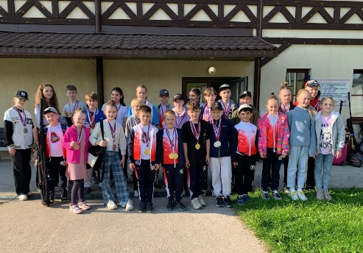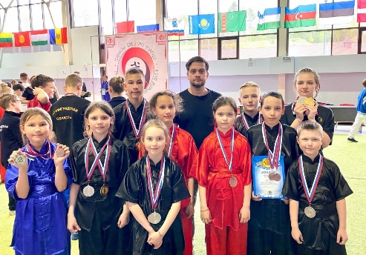
Межрегиональные соревнования по фехтованию на саблях памяти двукратного олимпийского чемпиона Винокурова Э.С.
Г. Санкт-Петербург, 10-11 мая 2023 года
10-11 мая в г. Санкт-Петербурге состоялись Межрегиональные соревнования по фехтованию на саблях памяти двукратного олимпийского чемпиона Винокурова Э.С.
В соревнованиях приняли участие около 100 спортсменов среди юношей и 90 спортсменок из Москвы, Московской области, Санкт-Петербурга, Вологодской области, а также Ярославской, Ленинградской, Нижегородской и Самарской областей.
Центр боевых искусств представляли воспитанники Александра и Кирилла Безгачевых.
Победителем соревнований среди наших спортсменов стал Георгий Ионин!
Среди девушек золотую медаль завоевала Мария Логинова. Диана Фотькина стала серебряным призером турнира.
Мы поздравляем ребят и их тренеров с прекрасным результатом! Желаем побеждать, лидировать, выигрывать и всегда иди к своим целям!
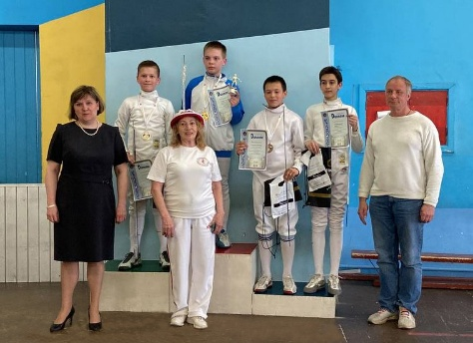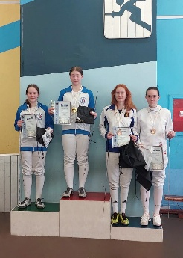
Международные соревнования по каратэ «Кубок Дружбы». 06 по 07 мая. Беларусь (г. Минск)
С 06 по 07 мая в Беларуси (г. Минск) прошли Международные соревнования по каратэ «Кубок Дружбы».
В соревнованиях приняли участие более 900 спортсменов из 5 дружественных стран: Республики Беларусь, Армении, Российской Федерации, Республик Казахстан и Кыргызстан.
С составе сборной команды Вологодской области по каратэ Центр боевых искусств представляли 16 воспитанников тренеров Александра Петрова, Александра Хаузова и Евгения Павлова.
По итогам соревнований в условиях жесткой конкуренции в разделе кумитэ (спарринги - весовые категории) наши спортсменки Мария Волкова и Виринея Барабошина стали бронзовыми призерами соревнований!
Выражаем благодарность Фарухджону Рахимову за помощь в подготовке наших спортсменов к этим престижным соревнованиям и за секундирование спаррингов участников. А также благодарим родительский комитет за организацию данной поездки.
Поздравляем спортсменок и их тренера с достойным выступлением на международных соревнованиях по каратэ! Желаем новых и ярких побед!!!
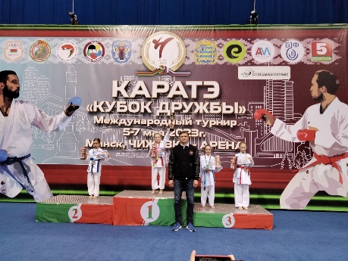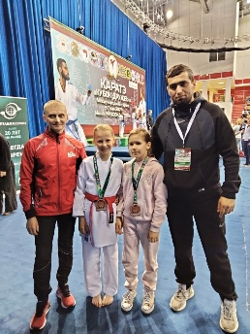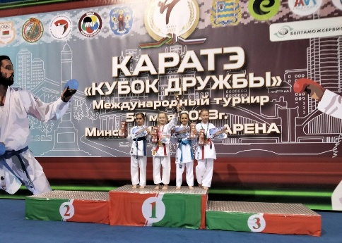
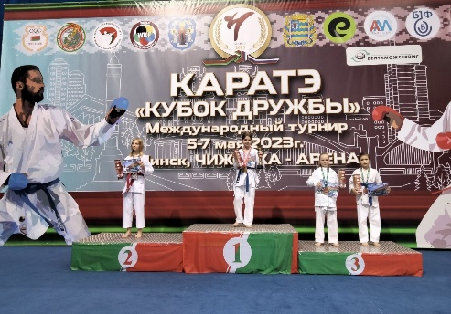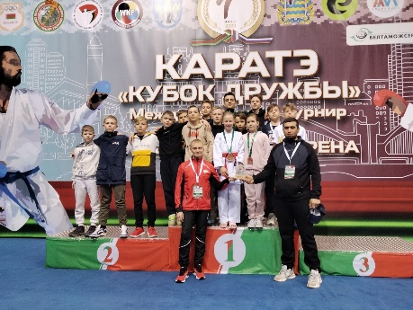
Всероссийские соревнования по фехтованию на саблях «Окские клинки», посвященные памяти Олимпийских чемпионов Г.А. Свешникова и Л.Н. Шишовой, среди юношей и девушек до 15 лет.
02-04 мая 2023 г. г. Дзержинск Нижегородской области
Со 2 по 4 мая в г. Дзержинске состоялись Всероссийские соревнования по фехтованию на саблях «Окские клинки», посвященные памяти Олимпийских чемпионов Г.А. Свешникова и Л.Н. Шишовой, среди юношей и девушек до 15 лет. В соревнованиях приняли участие более 200 спортсменов в составе 34 сборных команд по фехтованию.
В составе сборной команды Вологодской области приняли участие спортсменки Центра боевых искусств, воспитанники Александра и Кирилла Безгачевых.
В командных соревнованиях наши команда в составе Марии Логиновой, Анастасии Исаковой и Дианы Фотькиной заняла почетное третье место!
Хотелось бы отметить Анастасию Ивакову, которая в личном первенстве остановилась в шаге от медали (за попадание в четверку сильнейших) и заняла 7 место, проиграв спортсменке из Москвы, ставшей победителем турнира.
Наши спортсменки являются кандидатами с сборную команду России по фехтованию!
Мы поздравляем наших фехтовальщиц и их тренеров с достойным результатом соревнований и желаем дальнейших спортивных достижений и ярких побед!
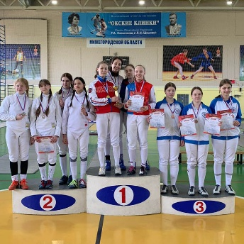
Первенство России по кикбоксингу. Кемерово с 1 по 7 мая
7 золотых, 4 серебряные и 2 бронзовые медали!
С 1 по 7 мая в городе Кемерово (Кузбасс) проходит Первенство России по кикбоксингу в различных дисциплинах, в котором принимает участие более 1000 спортсменов из 50 регионов страны.
Череповецкий Центр боевых искусств представляли воспитанники Романа Чижова и Алексея Шадровцева.
Наши ребята в дисциплине «сольные композиции» показали достойный уровень подготовки и по итогам соревнований места распределились следующим образом.
Победителями Первенства стали: Давид Саркисян (4 золотых медали) и Ольга Кузнецова (3 золотых медали)!!!
Серебряные призеры: Архипова Софья (2 серебряные медали), Ольга Кузнецова и Дмитрий Егоров.
Бронзовые призеры: Архипова Софья и Дмитрий Егоров.
Поздравляем ребят с успешным выступлением на самых престижных соревнованиях - Первенстве России и отборе в молодежную сборную страны в своих возрастах!
P.S.: воспитанники Алексея Шадровцева еще продолжают борьбу за призовые места на Первенстве России!
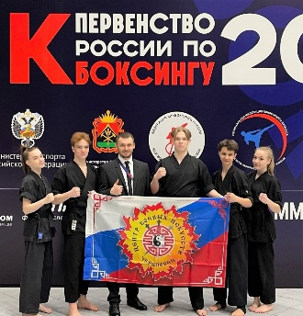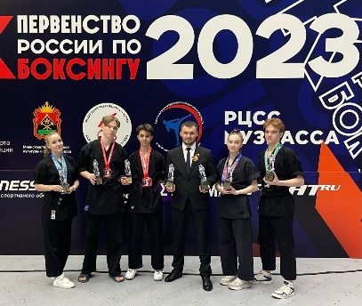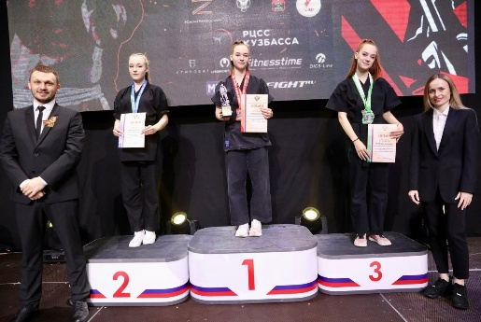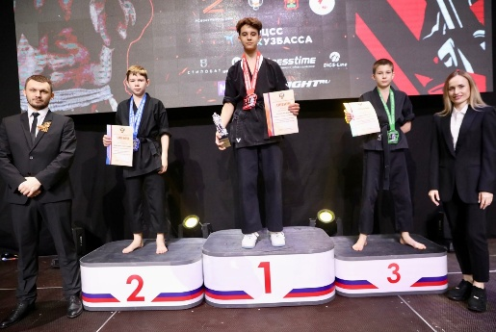
Чемпионат и первенство России по французскому боксу сават в разделе «комба». 21-23 апреля в г. Санкт-Петербурге
21-23 апреля в г. Санкт-Петербурге состоялись Чемпионат и первенство России по французскому боксу сават в разделе «комба».
Соревнования собрали сильнейших спортсменов со всей России: Сахалинской, Ростовской, Липецкой, Мурманской, Ростовской, Калужской, Вологодской областей, а также Краснодарского и Забайкальского края, Республики Дагестан и многих других.
В составе сборной команды Вологодской области участие в соревнованиях приняли участие спортсмены Центра боевых искусств, воспитанники Алексея Шадровцева.
Лучшего результата, выйдя в финал, добился Максим Копосов, завоевавший серебряную медаль турнира!
Шамиль Гасанов и Дмитрий Комаров, пройдя два круга, выбыли в полуфинале, остановившись в одном шаге от призовых мест!
Следующим этапом станет участие наших спортсменов в Чемпионате и первенстве России по савату в разделе «ассо» 4-8 мая этого года, которые пройдут также в Санкт-Петербурге.
Наши поздравления Максиму Копосову и Алексею Шадровцеву за прекрасный результат соревнований!
Так держать!!!
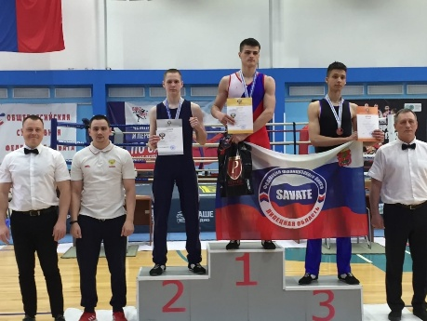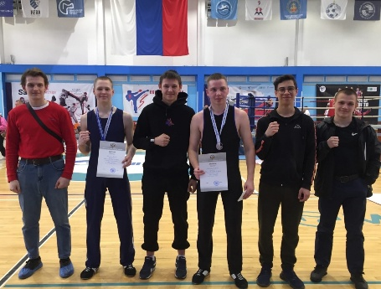
Кубок России и Всероссийские соревнования по кикбоксингу "KAZAN OPEN"
8 золотых, 1 серебряная и 2 бронзовые медали!
17-21 апреля 2023 года в Казани прошел Кубок России и Всероссийские соревнования по кикбоксингу "KAZAN OPEN" в различных дисциплинах кикбоксинга. Соревнования собрали около 1300 спортсменов со многих регионов РФ, а также республики Беларусь.
Центр боевых искусств представляли воспитанники мастера спорта международного класса, старшего тренера сборной команды России по кикбоксингу – Романа Чижова.
Спортсмены выступали в разделе «кикбоксинг-формс».
По итогам соревнований наши спортсмены смогли добиться следующих результатов.
Абсолютным победителем Кубка России по кикбоксингу стал Иван Архипов, который, выступая во всех четырех видах дисциплины, завоевал 4 золотые медали!!!
Артем Осипов также показал наивысшее мастерство, завоевав 3 золотые медали в различных разделах кикбоксинга на Всероссийских соревнованиях.
Также отличился Даниил Нестеров, завоевав 1 золотую, 1 серебряную и две бронзовые медали на Всероссийских соревнованиях.
Всего на счету у ребят 8 золотых, 1 серебряная и 2 бронзовые медали!
На этих престижных всероссийских соревнованиях «Kazan Open» команда Центра боевых искусств заняла 2 место в общекомандном зачете!
Поздравляем спортсменов и их тренера Романа Чижова с отличными результатами плодотворной работы! Желаем покорения новых вершин мастерства!!!
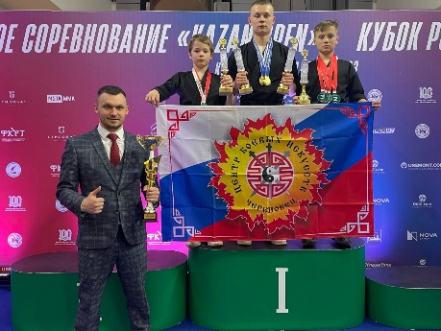
Чемпионат России по пауэрлифтингу (троеборью классическому)
С 17 по 23 апреля в городе Тамбове состоялся Чемпионат России по пауэрлифтингу (троеборью классическому).
В соревнованиях приняли участие около 150 спортсменов из 70 городов России, представлявшие 46 регионов нашей страны.
По итогам соревнований наша спортсменка Ксения Демчинская, воспитанница тренера по пауэрлифтингу Алексея Ганичева, завоевала серебряную медаль в категории до 84 кг и установила четыре рекорда Вологодской области!!!
Мы поздравляем Ксению и Алексея Ганичева с замечательным выступлением на Чемпионате России!
Наши спортсмены – наша гордость!!!
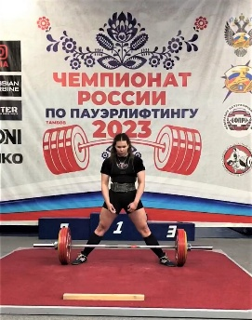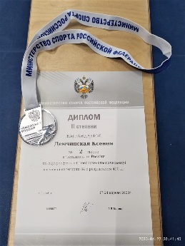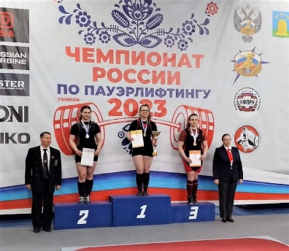
Первенство Северо-Западного федерального округа России
по кикбоксингу в разделах «лоу-кик», «фулл-контакт» и «К1».
12-18.04.2023 г.
г. Череповец, ул. Труда, 33а
С 12 по 18 апреля Центр боевых искусств стал центром кикбоксинга Северо-Западного федерального округа России. Здесь прошли сразу три первенства по ринговым дисциплинам этого вида спортивных единоборств: 13-14 апреля «фулл-контакт с лоу-киком», 15-16 апреля «фулл-контакт», 17-18 апреля версия «К1».
В соревнованиях приняли участие около 250 спортсменов среди юношей и юниоров из 8 регионов СЗФО РФ: Вологодской, Ленинградской, Архангельской, Мурманской, Псковской, Калининградской, а также Республики Карелия и Республики Коми.
Церемонию открытия провели Заслуженный тренер России, Заслуженный работник физической культуры РФ, член исполнительного комитета Федерации кикбоксинга России, директор Центра боевых искусств – Юрий Ильич Филимонов и председатель комитета по физической культуре и спорту мэрии г. Череповца Александр Владимирович Мурогин, а также главный судья соревнований, судья всероссийской категории, Многократный чемпион России по версии ВАКО, Мастер спорта России, Заслуженный тренер России - Ирина Юрьевна Прокопова. Среди почетных гостей соревнований был Геннадий Александрович Малышев – Первый командир череповецкого ОМОНА, руководитель Вологодского отделения Всероссийской общественной организации «Офицеры России» и Александр Анатольевич Мартюков – директор Центра спортивной подготовки сборных команд Вологодской области.
Соревнования прошли на высоком организационном уровне!
На трех прошедших в г. Череповце турнирах по кикбоксингу спортсмены продемонстрировали высокий уровень подготовки.
Среди наших спортсменов места распределились следующим образом.
В дисциплине «лоу-кик» победителем стала Милена Астахова. Серебряными призёрами стали Дмитрий Комаров, Олег Пономарёв и Тимофей Коваль.
В дисциплине «фулл-контакт» золотую медаль завоевала Милена Астахова. Серебряные призеры: Максим Копосов, Мария Сивиринова, Вероника Сыромятникова и Яна Сабельникова.
В дисциплине «К1» победителем стала Милена Астахова.
По итогам этого официального отборочного турнира Федерации кикбоксинга России сформирована сборная команда СЗФО по кикбоксингу, которая примет участие в Первенстве России по кикбоксингу с 1 по 7 мая 2023 года в Кузбассе.
Немногим ранее в Центре боевых искусств состоялись Первенства СЗФО РФ по кикбоксингу в дисциплинах "лайт-контакт" и "кикбоксинг-формс". По итогам этих официальных турниров в состав сборной команды по кикбоксингу Северо-Западного федерального округа России вошли 43 спортсмена Вологодской области. Из них 31 спортсмен череповецкого Центра боевых искусств.
Благодаря Федерации кикбоксинга России и профессиональной работе специалистов регионального отделения ФКР Вологодской области и команды Центра боевых искусств состоялся этот яркий, замечательный спортивный праздник!
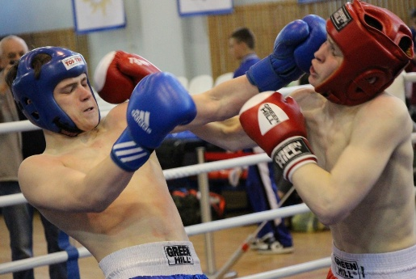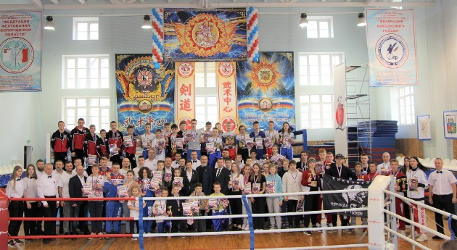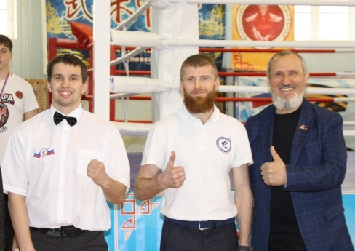
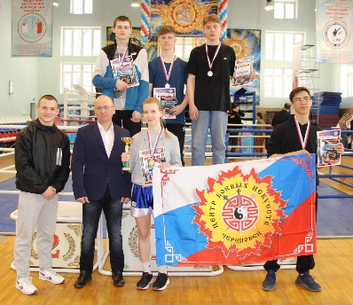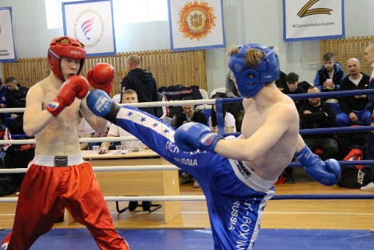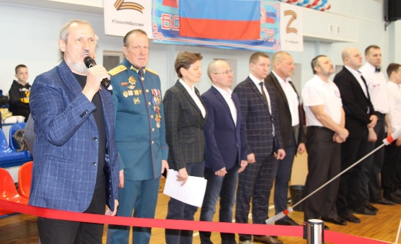
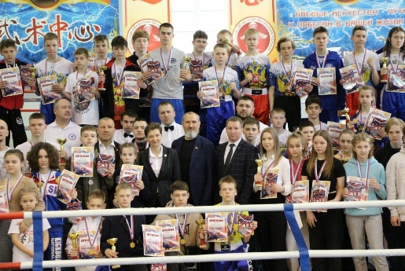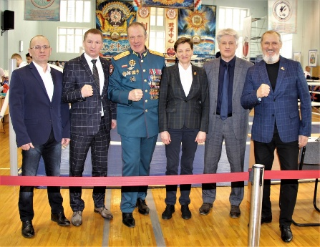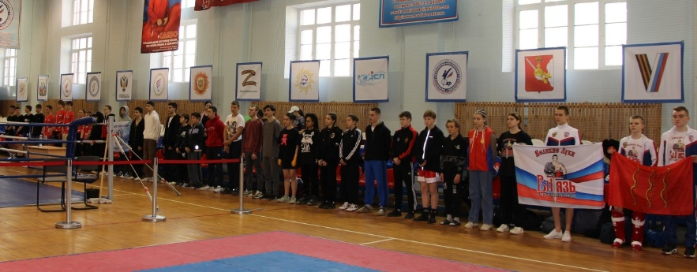
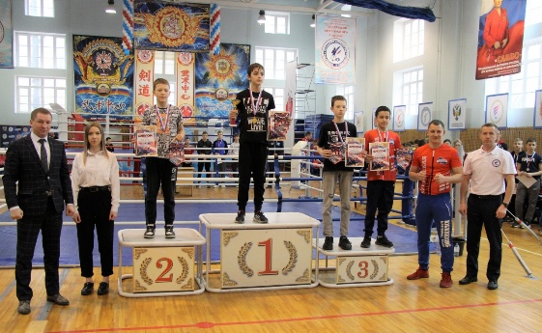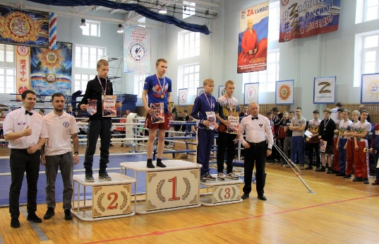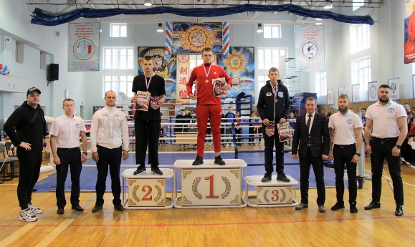
Чемпионат и первенство Вологодской области по кикбоксингу в дисциплине «лоу-кик» 01.04.2023 г., г. Череповец
1 апреля в Центре боевых искусств состоялись Чемпионат и первенство Вологодской области по кикбоксингу в дисциплине «лоу-кик», в которых приняли участие спортсмены из спортивных школ и клубов города Вологды и Череповца.
Участников соревнований приветствовал Мастер спорта международного класса, старший тренер сборной команды России по кикбоксингу Роман Чижов.
Центр боевых искусств представляли воспитанники Алексея Шадровцева.
По итогам соревнований среди наших спортсменов места распределились следующим образом.
Победителями соревнований стали: Тимофей Коваль, Милена Астахова, Вадим Мещерских, Дмитрий Комаров, Шамиль Гасанов,
Серебряные призеры турнира Вадим Чистяков.
Почетное третье место заняли Олег Пономарев, Роман Виноградов, Никита Пятницкий.
В рамках чемпионата и первенства состоялся соревновательный урок по кикбоксингу в разделе «лайт-контакт», в котором приняли участие юные воспитанники спортивных школ и клубов города Вологды и Череповца.
По итогам соревновательного урока места среди наших спортсменов распределились следующим образом.
Первое место заняли Игнат Михеев, Анастасия Ефимова, Александр Ефимов, Зайпула Зулпакаров, Лев Савин и Савва Будоль.
Второе место заняли Артем Антонов, Матвей Чистяков и Степан Синицин.
Третье место занял Александр Скрыпник.
Поздравляем всех победителей и призеров областных соревнований с заслуженными наградами и желаем дальнейших успехов в спортивной жизни!
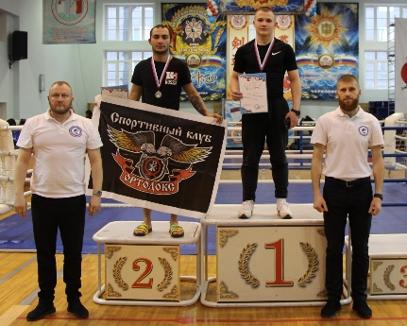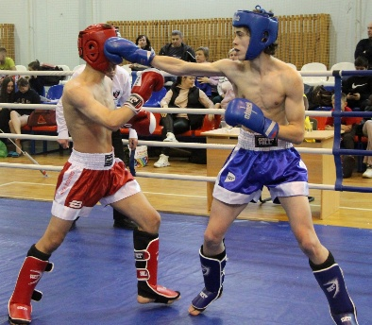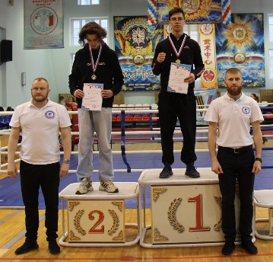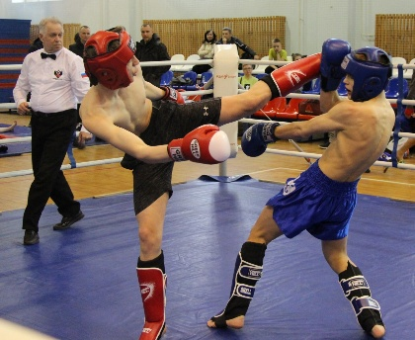
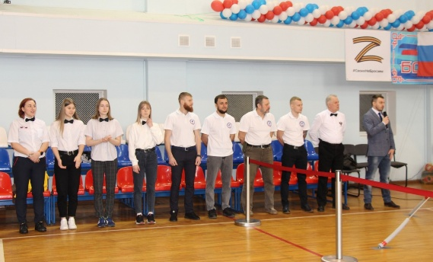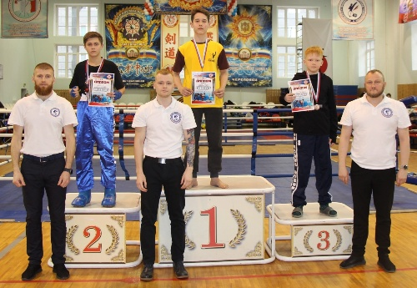
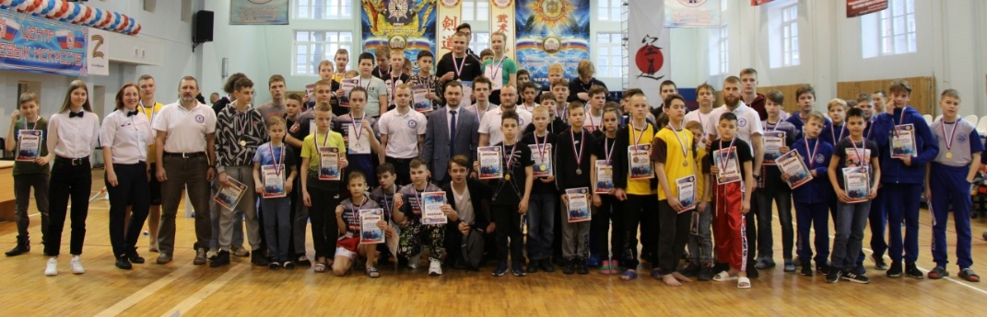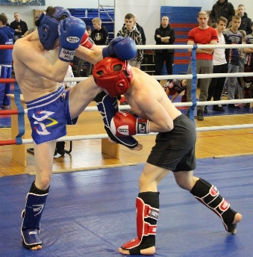

Первенство России по дзюдо среди юношей и девушек до 15 лет.
г. Полярные Зори, 1-2.04.2023 г.
1-2 апреля в Мурманской области в городе Полярные Зори состоялось Первенство России по дзюдо среди юношей и девушек до 15 лет.
В соревнованиях принимали участие более 250 спортсменов из шести федеральных округов России: Северо-западный федеральный округ, Уральский федеральный округ, Центральный федеральный округ, Приволжский федеральный округ, Дальневосточный федеральный округ, южный федеральный округ, а также команды из города Санкт-Петербурга и др. областей.
В разделе КАТА в составе сборной команды №2 Северо-западного федерального округа России победителем стал Савелий Антонов!
Почетное третье место в разделе «олимпийское дзюдо» занял Никита Волохов, борясь в составе сборной команды №1 СЗФО России.
Оба спортсмена являются воспитанниками старшего тренера отделения дзюдо Центра боевых искусств – Андрея Орлова!!!
Поздравляем ребят и их тренера с отличным выступлением на Первенстве России!!! Желаем новых побед и ярких достижений!!!
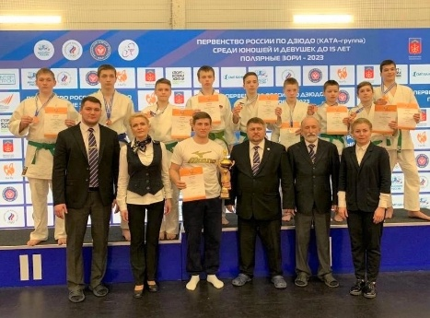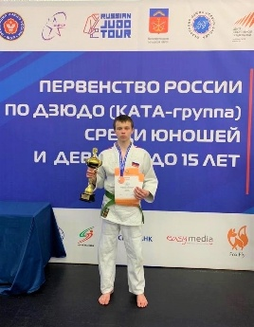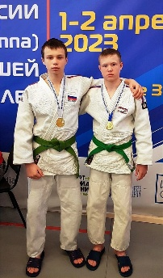
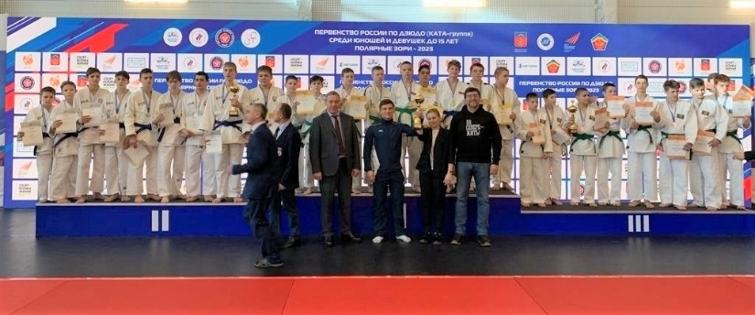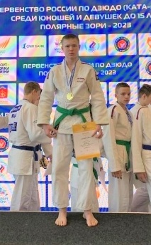
Первенство России по пауэрлифтингу. г. Тула. 27.03-02.04.2023 г.
С 27 марта по 02 апреля в г. Тула состоялось Первенство России по пауэрлифтингу, в котором приняли участие более 320 спортсменов из 136 городов России, представляющие 56 регионов нашей страны.
Центр боевых искусств представлял воспитанник Алексея Ганичева – Алексей Устимов.
В результате соревнований Алексей стал серебряным призером в категории до 74 кг., выполнив норматив Мастер спорта России!!!
Также Алексей установил два рекорда Вологодской области: в жиме лёжа 152,5 кг, в сумме троеборья 585 кг среди юниоров!!!
Мы поздравляем Алексея Устимова и его тренера Алексея Ганичева с блестящим результатом и желаем новых побед и рекордов!!!
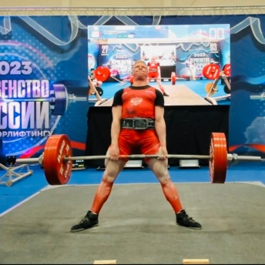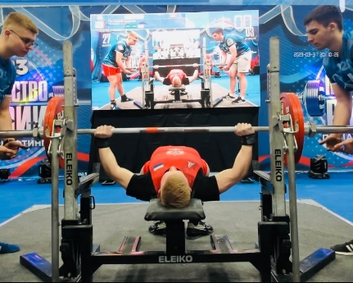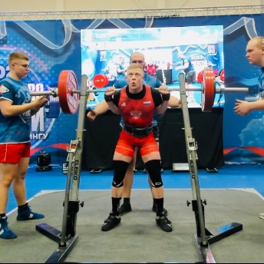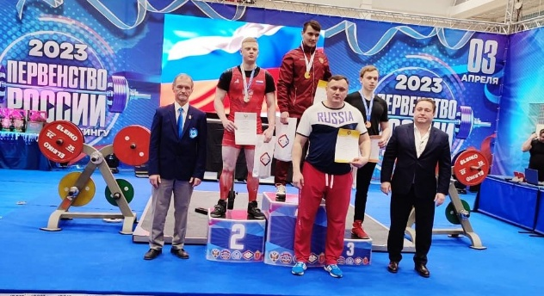
Открытое первенство Ярославской области по фехтованию на саблях среди юношей и девушек 2008 г.р. и младше.
04.03.2023 г., г. Ярославль
4 марта в г. Ярославле состоялось Открытое первенство Ярославской области по фехтованию на саблях среди юношей и девушек 2008 г.р. и младше. В соревнованиях приняли участие спортсмены из Москвы и Московской области, Владимира, Иваново, Перми и Череповца.
В этом солидном турнире приняли участие спортсмены Центра боевых искусств, воспитанники Александра и Кирилла Безгачевых.
Наилучшего результата среди девушек добилась Диана Фотькина, став победительницей турнира. Анастасия Исакова заняла почетное третье место.
Среди юношей отличился Георгий Ионин, завоевав серебряную медаль. Это его первый успех на выездных соревнованиях!
Мы поздравляем наших спортсменов и их тренеров с замечательным результатом и желаем новых побед и ярких достижений!
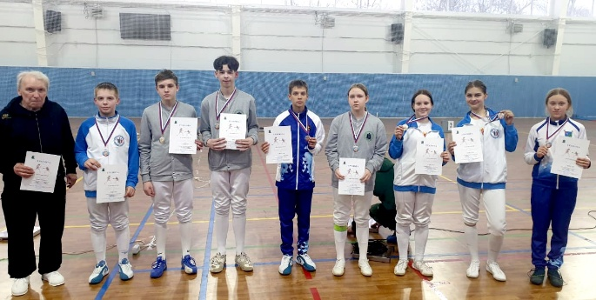

Чемпионат и первенство Северо-Западного федерального округа России по кикбоксингу в разделах «лайт-контакт» и «кикбоксинг-формс». 3-5.03.2023
В минувшие выходные в Центре боевых искусств состоялись Чемпионат и первенство Северо-Западного федерального округа России по кикбоксингу в разделах «лайт-контакт» и «кикбоксинг-формс». В соревнованиях приняли участие лучшие спортсмены Северо-Западного федерального округа России.
В соревнованиях приняли участие более 170 спортсменов из Вологодской, Ленинградской, Мурманской, Псковской, Архангельской областей, а также из Республики Коми и Калининграда.
Центр боевых искусств представляли воспитанники тренера сборной команды России по кикбоксингу, мастера спорта международного класса Романа Чижова и тренера Алексея Шадровцева.
В дисциплине «лайт-контакт» нашими спортсменами было завоевано: 5 золотых, 2 серебряных и 3 бронзовые медали.
Среди наших спортсменов места распределились следующим образом.
Победителями турнира стали: Денис Стрелков, Милена Астахова, Максим Копосов, Анастасия Цветкова и Шамиль Гасанов.
Серебряными медали завоевали: Вероника Сыромятникова и Мария Сивиринова.
Почетное третье место заняли: Дмитрий Комаров, Матвей Чистяков и Яна Сабелькина.
В разделе «кикбоксинг-формс» спортсмены Центра боевых искусств завоевали: 10 золотых, 8 серебряных и 3 бронзовые медали.
Победителями турнира среди наших спортсменов стали: Иван Архипов (2 золотые медали), Ольга Кузнецова (2 золотые медали), Дмитрий Егоров (2 золотые медали), Даниил Нестеров, Матвей Егоров, Иван Силичев и Максим Тиханов.
Серебряные медали завоевали: Софья Архипова (2 серебряные медали), Владислав Нагорнов (2 серебряные медали), Матвей Егоров, Андрей Сидоренков, Максим Тиханов, Иван Лужинский и Иван Пучков.
Почетное третье место заняли: Иван Пучков (2 бронзовые медали) и Антон Мамонтов.
Всего спортсменами Центра боевых искусств на чемпионате и первенстве Северо-Западного федерального округа России по кикбоксингу в разделах «лайт-контакт» и «кикбоксинг-формс» было завоевано 15 золотых, 10 серебряных и 6 бронзовых медалей.
Также в рамках Чемпионата и первенства СЗФО России по кикбоксингу состоялся Фестиваль Центра боевых искусств в дисциплине «сольные композиции», в котором приняли участие юные спортсмены отделения кикбоксинга.
Лучшими спортсменами по итогам Фестиваля названы: Александр Ершов, Маргарита Умушкина, Даниил Быстров, Иоланди Соколова, Игорь Косыгин, Глеб Соколов, Константин Евсеев и Вадим Фотькин.
Поздравляем победителей и призеров соревнований, а также их тренеров с отличными результатами!
Желаем ребятам новых побед и постоянного роста спортивного мастерства!
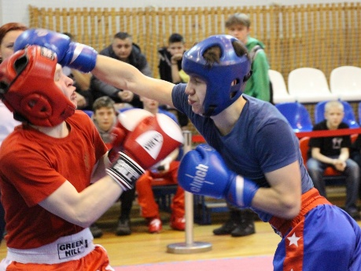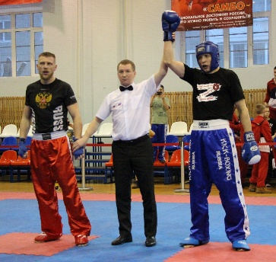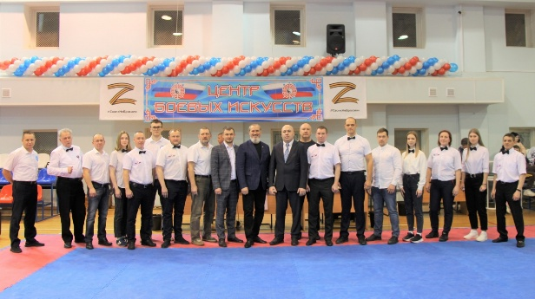
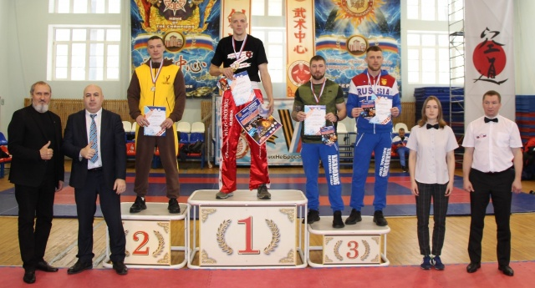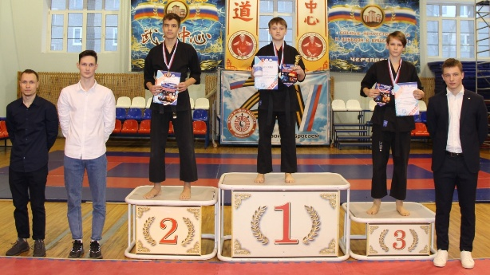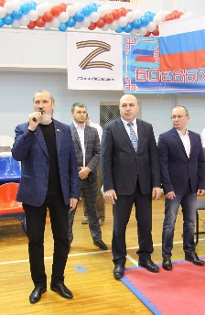
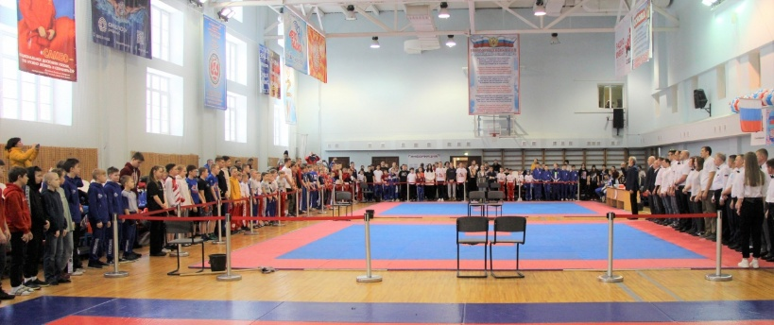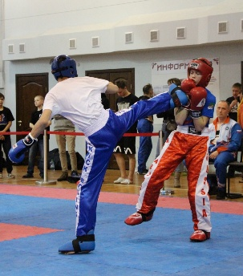

Турнир «СШ «Центр боевых искусств" по стрельбе из лука
в честь Дня Защитника Отечества. 25.02.2023 г. Череповец
В субботу 25 февраля, в Центре боевых искусств состоялся турнир МАУ «СШ «Центр боевых искусств" по стрельбе из лука в честь Дня Защитника Отечества на дистанции 12 и 18 метров.
В соревнованиях приняли участие спортсмены из Череповца и Вологды. Центр боевых искусств представляли воспитанники тренеров по стрельбе из лука Александра Ловенецкого и Николая Иванова соревновались в меткости на разных дистанциях.
Победителем турнира на дистанции 12 метров среди девушек, по результатам квалификации, стала гостья из г. Вологды Алёна Махова. Серебряную медаль завоевала Вера Лапина (Центр боевых искусств), бронзовая медаль досталась Милане Брылёвой (Центр боевых искусств).
Победителем турнира по стрельбе из классического лука среди женщин на дистанции 18 метров после финальных спаррингов стала спортсменка из г. Череповца Алёна Бородаенко (Центр боевых искусств). Серебряную медаль завоевала Анастасия Бунина (г. Вологда). Бронзовой призёркой Чемпионата стала Мария Федотова (Центр боевых искусств).
Среди мужчин на дистанции 18 метров победителем по результатам финальных спаррингов стал Николай Иванов (Центр боевых искусств). Второе место занял Юрий Табунов из г. Вологды, третье место Дмитрий Гудков (г. Вологда).
В рамках турнира также прошли соревнования по стрельбе из традиционного лука.
Победителем состязаний после финальных спаррингов стал череповецкий спортсмен Константин Колосов (Центр боевых искусств). Второе место занял Мартыновский Алексей (г. Череповец). Почетное третье место досталось Екимовскому Вадиму (г. Череповец).
Поздравляем победителей и призёров турнира Центра боевых искусств по стрельбе из лука, а также их тренеров, с отличными результатами!
Благодарим судейскую бригаду соревнований за профессиональную слаженную работу!
Также хотим выразить благодарность Александру Гусеву за спонсорскую помощь, предоставление наградной продукции и памятных подарков победителям турнира!
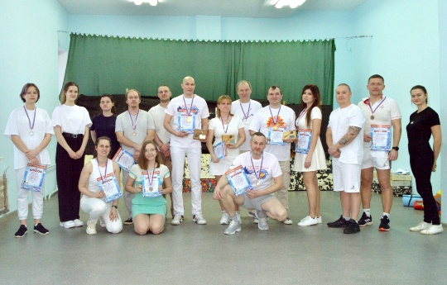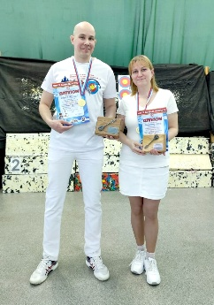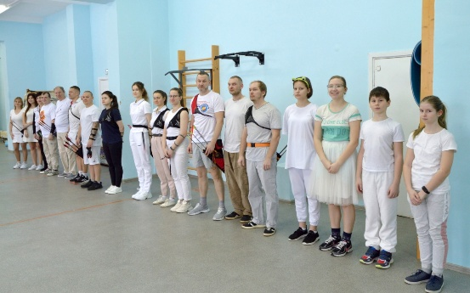
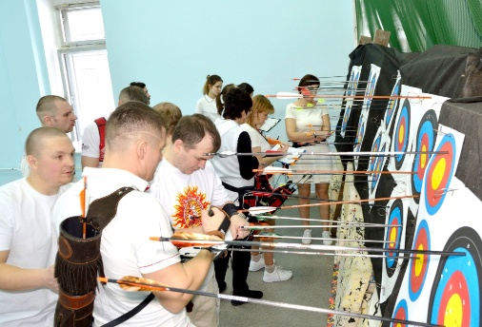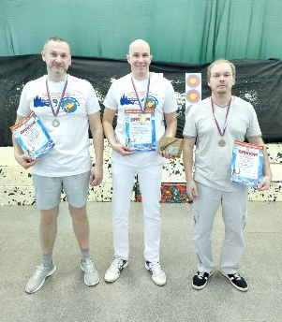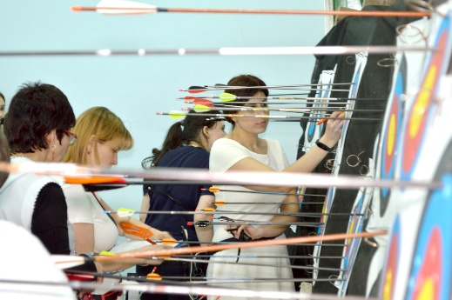

Чемпионат и первенство Северо-Западного Федерального округа по ушу.
Ленинградская область, п. Токсово, УТЦ Кавголово. 2-6 февраля 2023 г.
Со 2 по 6 февраля в посёлке Токсово Ленинградской области состоялись Чемпионат и первенство Северо-Западного Федерального округа по ушу, в котором приняли участие более 180 спортсменов из Карелии, Калининградской, Ленинградской, Мурманской, Псковской и Вологодской областей.
Медали традиционно разыгрывались в различных возрастных категориях и видах соревновательной программы.
Череповецкий Центр боевых искусств представляли воспитанники мастеров спорта международного класса Ивана Баева и Андрея Цветкова.
На этих соревнованиях наши спортсмены установили новый рекорд, завоевав в общекомандном зачете 129 медалей! Из них 45 золотых, 46 серебряных и 38 бронзовых!!!
Победителями соревнований стали: Анастасия Хватова (2 золотые медали), Тимур Ходжаков (6 золотых медалей), Дарина Мазурак (6 золотых медалей), Михаил Ставровский (6 золотых медалей), Роман Заборский (5 золотых медалей), Ксения Цветкова (4 золотые медали), Алёна Заборская (3 золотые медали), Анастасия Вихарева (3 золотые медали), Вадим Раков (2 золотые медали), Полина Войнова (2 золотые медали), Александра Рослякова (2 золотые медали), Максим Балашов (2 золотые медали), Евгения Лобанова (2 золотые медали), Варвара Мирославская (2 золотые медали), Аким Капарулин, Арсений Полозов, Богдан Гаврилов, Илья Беляев и Захар Лукин.
Серебряные призёры: Варвара Мирославская (4 серебряные медали), Кирилл Трапезников (3 серебряные медали), Тимофей Левин (3 серебряные медали), Анастасия Вихарева (2 серебряные медали), Аким Капарулин (2 серебряные медали), Ксения Цветкова (2 серебряные медали), Роман Заборский (2 серебряные медали), Максим Балашов (2 серебряные медали), Александра Рослякова (2 серебряные медали), Евгения Лобанова (2 серебряные медали), Мирослава Мазурак (2 серебряные медали), Полина Войнова (1 серебряная медаль), а также Дарина Мазурак, Виктория Распутина, Семён Столбов, Степан Родичкин, Екатерина Бренчанинова, Соколов Александр, Богдан Гаврилов, Анастасия Колобова, Александр Соколов, Егор Дмитриев, Вадим Раков, Полина Авдеева, Тимур Ходжаков, Арсений Полозов, Родион Бородин, Илья Беляев, Захар Лукин и Таисия Орлова.
Бронзовые призёры: Аким Капарулин (3 бронзовые медали), Богдан Гаврилов (3 бронзовые медали), Евгения Лобанова (3 бронзовые медали), Тимофей Левин (2 бронзовые медали), Варвара Мирославская (2 бронзовые медали), Анастасия Колобова (2 бронзовые медали), Александра Рослякова (2 бронзовые медали), София Цветкова (2 бронзовые медали), Илья Беляев (2 бронзовые медали), а также Полина Войнова, Виктория Муравьёва, Виктория Распутина, Степан Родичкин, Анастасия Вихарева, Екатерина Брянчанинова, Савелий Серанов, Мирослава Мазурак, Айхан Бабаев, Максим Балашов, Ксения Цветкова, Дарина Бокарева, Иван Высоких, Захар Лукин и Денис Сулейманов.
В общекомандном зачете команда Центра боевых искусств заняла первое место, в очередной раз показав волю к победе, упорство и высокий уровень подготовки!
Мы поздравляем наших ребят и их тренеров с прекрасным результатом!
Желаем не останавливаться на достигнутом и устанавливать новые рекорды! Наши спортсмены - наша гордость!
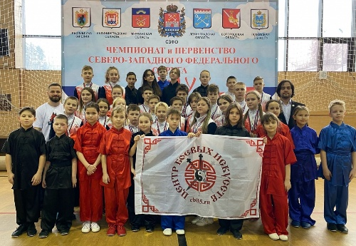

Первенство Северо-Западного федерального округа по самбо
среди юношей и девушек 2007-2009 г.р.
п. Борисовичи, Псковского района,
УСК «Олимп». 3-5 февраля 2023 г.
3-5 февраля в посёлке Борисовичи Псковского района в универсальном спортивном комплексе «Олимп» состоялось Первенство Северо-Западного федерального округа по самбо среди юношей и девушек 2007-2009 г.р., в котором за медали боролись более 200 спортсменов.
Центр Боевых Искусств представляли воспитанники тренеров Вадима Батанова, Марии Бересневой и Николая Бицадзе.
Призовые места среди наших спортсменов распределились следующим образом.
Победителем соревнований стал Никита Веричев, выиграв болевым приемом победителя Первенства России по самбо, тем самым отобравшись на Первенство России!!!
Иван Кузнецов закончил три встречи болевыми приемами, проиграл одну встречу по предупреждению и вырвал бронзу на последних секундах схватки, и всё это будучи младшим в своей возрастной категории. Также бронзовым призёром стал Евгений Рюмичев, уступив за выход в финал более опытному спортсмену.
Другому нашему участнику, Березину Денису совсем немного не хватило до выхода в полуфинал. Денис круто боролся, вырывал победы, но немного не повезло с судейством.
В общем итоге Вологодская область на первенстве СЗФО взяла третье общекомандное место!
Мы поздравляем наших спортсменов и тренеров с замечательными результатами и желаем, чтобы приобретенный опыт принес новые громкие победы!
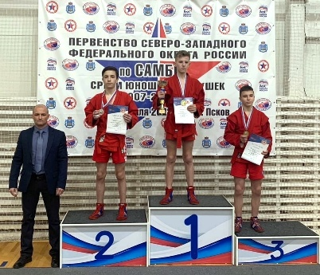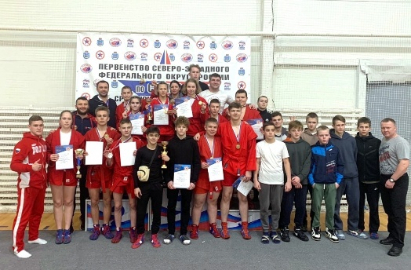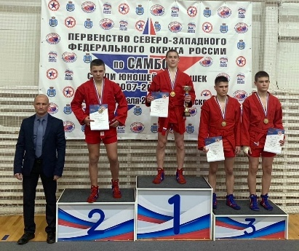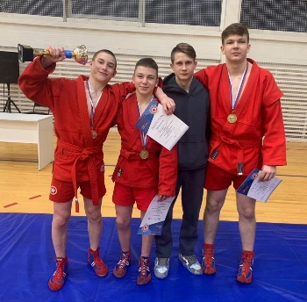
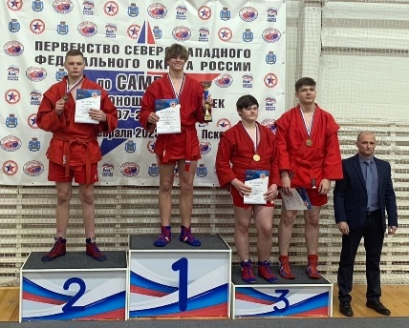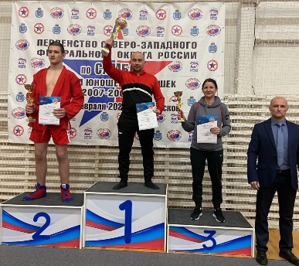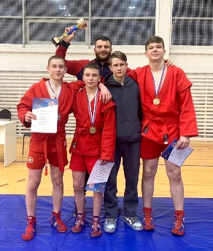

Первенство города по вольной борьбе
04.02.2023 г. г. Череповец
В минувшую субботу, 04 февраля, в Центре боевых искусств состоялось Первенство города по вольной борьбе. В соревнованиях приняли участие спортсмены из Бокситогорска, Сокола, Тихвина и Череповецких спортивных клубов "Ягуар" и "Орлан" и, конечно же, Центра боевых искусств.
Открыл соревнования старший тренер отделения вольной борьбы - Андрей Анатольевич Судаков.
Соревнования прошли на высоком организационном уровне. Поединки отличались особым азартом и хорошим уровнем технической подготовки юных спортсменов.
Среди наших спортсменов серебряным призером Первенства стал Иван Куканов.
Почетное третье место заняли Артём Морозов, Гамлет Авдалян, Роман Тадевосян, Сергей Донец и Дмитрий Ходжаков.
Мы поздравляем наших ребят, а также их тренера Андрея Судакова, с призовыми местами и хорошими результатами соревнований! Желаем дальнейших побед и силы воли в достижении новых спортивных высот!
Благодарим судейскую бригаду и сотрудников Центра боевых искусств за профессиональную слаженную работу!
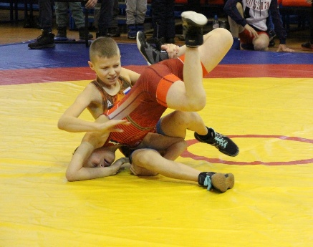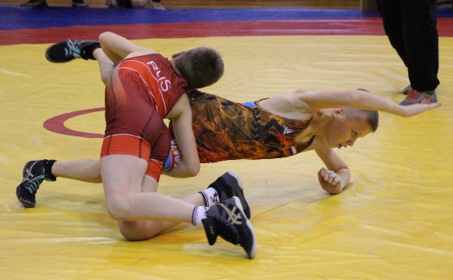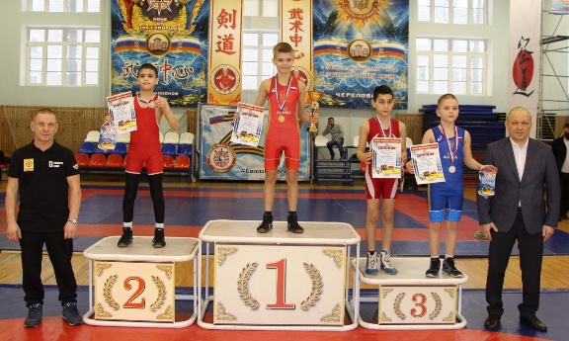
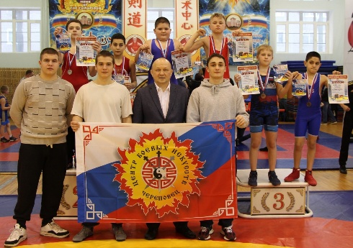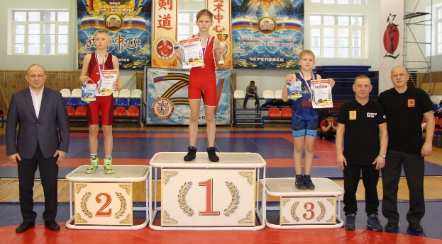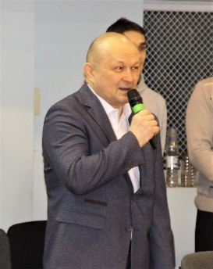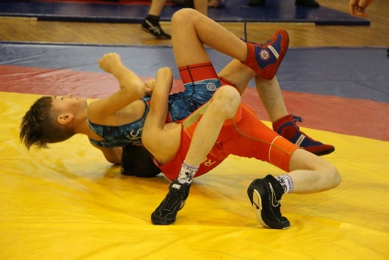
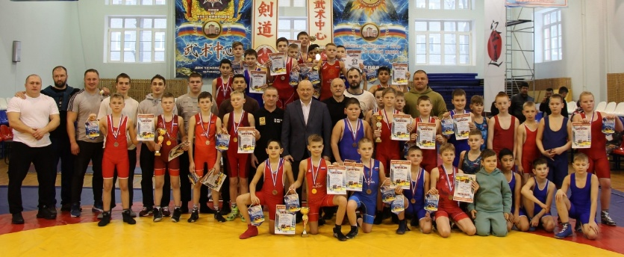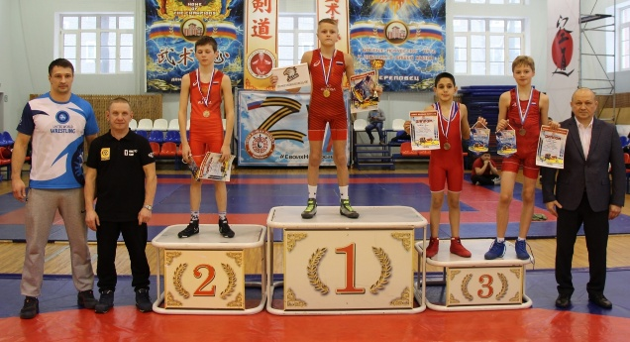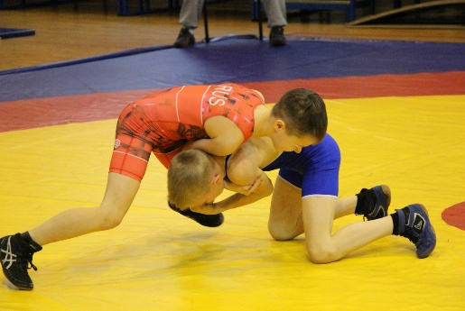

Первенство Вологодской области по дзюдо
среди юношей и девушек. 29.01.2023 г.
29 января в Череповце во Дворце спорта состоялось Первенство Вологодской области по дзюдо среди юношей и девушек до 15 лет (2009-2010г.р.) и среди мальчиков и девочек до 13 лет (2011-2012г.р.).
В соревнованиях приняли участии более 150 спортсменов из Череповца, Вологды, Шухободи, Липина Бора и др.
Центр боевых искусств представляли спортсмены Андрея Орлова, Игоря Субботина, Дарьи Козыревой и Марии Бересневой.
Среди наших спортсменов в возрастной категории до 15 лет места распределились следующим образом.
Победителями первенства стали: Полина Широкова, Валерий Кавалерский, Савелий Антонов, Александр Варников
Серебряные призеры: Дарья Жернякова, Магомед Вагабов, Никита Волохов, Роман Банников.
Почетное третье место заняли: Владимир Чернов, Никита Цветков.
В возрастной категории до 13 лет победителями и призерами стали:
Победители: Всеволод Яшников, Максим Никитин, Валерий Савин.
Серебряные призеры: Матвей Ухов, Сергей Кокарев, Артём Синюхин.
Бронзовые призеры: Алена Смолякова, Богдан Федотов, Дмитрий Малинов, Иван Муравьев, Кирилл Воробьев, Руслан Кириллов, Андрей Токмачев.
Поздравляем наших спортсменов и их тренеров с прекрасным началом нового спортивного сезона и желаем не останавливаться на достигнутом и покорять новые вершины спорта!
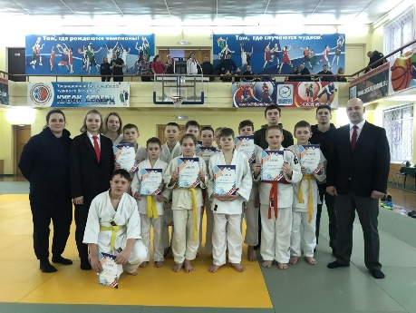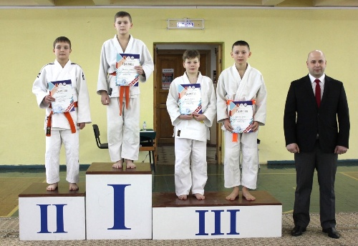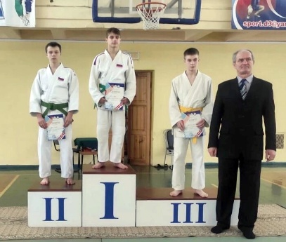
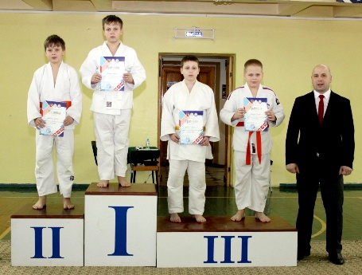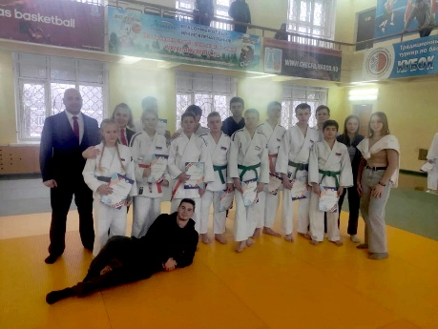

«Юношеский фестиваль спортивной борьбы, посвященный полному освобождению советскими войсками г. Ленинграда от блокады его немецко-фашистскими войсками».
г. Санкт-Петербург. 26-27.01.2023 г.
26-27 января в Санкт-Петербурге состоялись престижные всероссийские соревнования – «Юношеский фестиваль спортивной борьбы, посвященный полному освобождению советскими войсками г. Ленинграда от блокады его немецко-фашистскими войсками».
В Фестивале приняли участие более тысячи спортсменов из 26 регионов России!
В составе сборной команды Вологодской области по самбо приняли участие спортсмены Центра боевых искусств, воспитанники Вадима Батанова, Марии Бересневой и Николая Бицадзе.
Среди наших спортсменов наилучшего результата добились два спортсмена – Соколов Матвей и Кузнецов Иван, завоевав золотые медали турнира!
По итогам командного зачета команда Вологодской области заняла ВТОРОЕ МЕСТО!
Эта яркая победа стала возможной благодаря профессиональной и слаженной работе тренерского состава, упорной работе спортсменов, а также поддержке родителей наших воспитанников!
Мы поздравляем нашу команду по самбо с этим высоким достижением и желаем новых побед и покорения новых вершин!
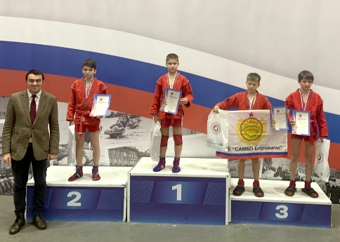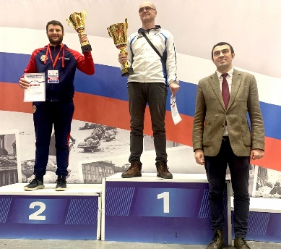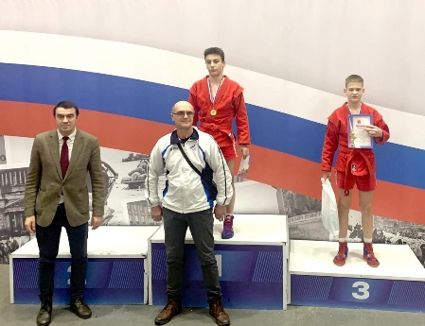
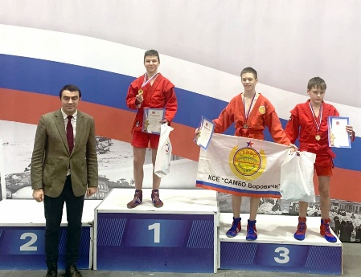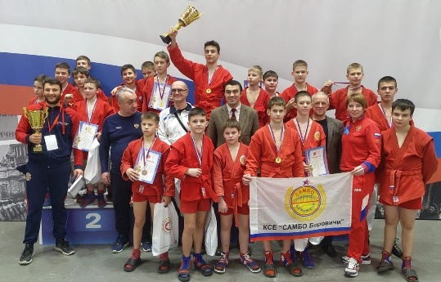

Чемпионат и первенство Вологодской области по ушу-таолу, традиционному ушу г. Череповец
21 января в Центре боевых искусств состоялся Чемпионат и первенство Вологодской области ушу-таолу и традиционному ушу, в котором приняли участие спортсмены из Череповца и Вологды.
Медали соревнований разыгрывались в различных возрастных категориях и видах программы.
Открыл соревнования председатель спортивной федерации ушу Вологодской области, мастера спорта международного класса Иван Баев.
Центр боевых искусств представляли воспитанники тренеров Ивана Баева и Андрея Цветкова.
Победителями соревнований среди наших спортсменов стали
Тимур Ходжаков (6 золотых медалей), Ксения Цветкова (6 золотых медалей), Михаил Ставровский (6 золотых медалей), Дарина Мазурак (5 золотых медалей), Амин Байрамов (3 золотые медали), Варвара Мирославская (3 золотые медали), Полина Войнова (3 золотые медали), Богдан Гаврилов (3 золотые медали), Артём Севириков (3 золотые медали), Евгения Лобанова (3 золотые медали), София Цветкова (3 золотые медали), Алёна Заборская (2 золотые медали), Роман Заборский (2 золотые медали), Вадим Раков (2 золотые медали), Александр Соколов (2 золотые медали), Анастасия Вихарева (2 золотые медали), Дарья Никешина, Мирослава Мазурак, Полина Авдеева, Анастасия Колобова, Александра Рослякова, Анастасия Хватова, Варвара Ярославская, Ярослав Макарычев, Тимофей Левин, Ксения Суханова, Захар Лукин, Максим Балашов, Аким Капарулин.
Серебряные медали завоевали Тимофей Левин (4 серебряные медали), Роман Заборский (3 серебряные медали), Илья Беляев (3 серебряные медали), Полина Войнова (3 серебряные медали), Мирослава Мазурак (2 серебряные медали), Вячеслав Хорошилов (3 серебряные медали), Кирилл Трапезников (2 серебряные медали), Савелий Серанов (2 серебряные медали), Варвара Мирославская, Александра Рослякова (3 серебряные медали), Захар Лукин (2 серебряные медали), Виктория Распутина (2 серебряные медали), Арсений Полозов (2 серебряные медали), Матвей Михайлов, София Цветкова, Айхан Бабаев, Анастасия Вихарева, Дарья Никешина, Амин Байрамов, Таисия Орлова, Денис Сулейманов, Муштарийбону Расулужанова, Дарина Мазурак, Богдан Гаврилов, Евгения Лобанова, Максим Балашов, Никита Васин, Ярослав Макарычев, Егор Дмитриев.
Почетное третье место заняли Аким Капарулин (3 бронзовые медали), Виктория Распутина (2 бронзовые медали), Степан Родичкин (2 бронзовые медали), Амин Байрамов (2 бронзовые медали), Вячеслав Хорошилов (2 бронзовые медали), Илья Беляев (2 бронзовые медали), Ярослав Макаричев (2 бронзовые медали), Анастасия Колобова, Алёна Заборская, Полина Авдеева, Варвара Мирославская, Дмитрий Кирпиков, Варвара Мирославская, Таисия Орлова, Муштарийбону Расулжанова, Анастасия Вихарева, Дарина Мазурак, Дарина Бокарева, Родион Бородин, Александра Рослякова, Виктория Суханова, Максим Балашов, Ксения Суханова, Кирилл Трапезников, Вадим Раков, Иван Высоких, Захар Лукин, Семён Столбов, Кирпиков Дмитрий, Вихарева Анастасия, Колобова Анастасия, Дмитриев Егор, Бренчанинова Екатерина, Капарулин Аким, Бородин Родион, Колобова Анастасия, Лобанова Евгения, Балашов Максим, Муравьева Виктория, Родичкин Степан, Жупанова Елизавета и Распутина Екатерина.
Мы поздравляем всех участников соревнований с открытием нового учебно-спортивного сезона и желаем успешных выступлений в 2023 году! Поздравляем победителей и призёров чемпионата и первенства Вологодской области по ушу, а также их тренеров Ивана Баева и Андрея Цветкова с отличными результатами.
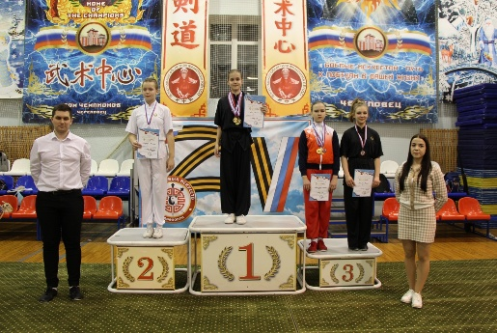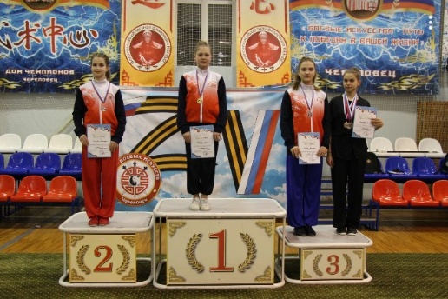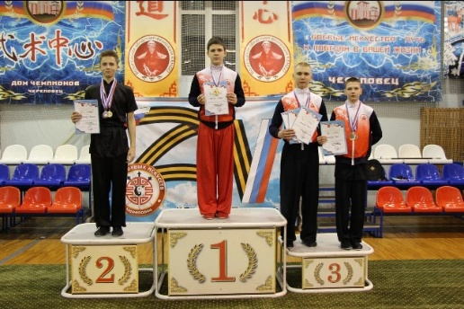
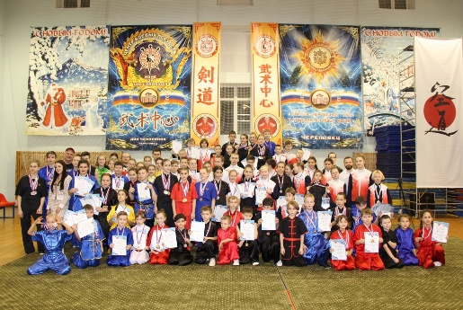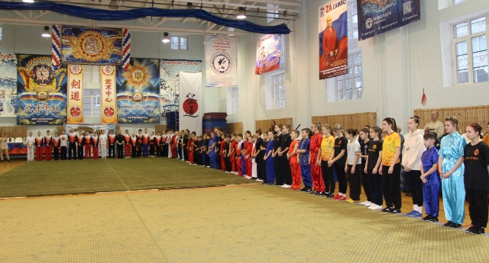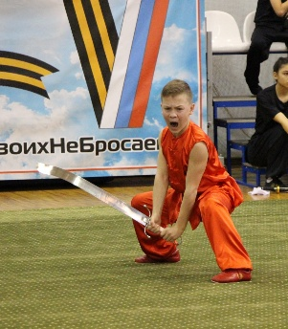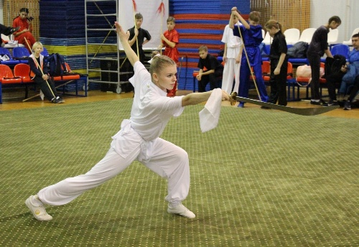
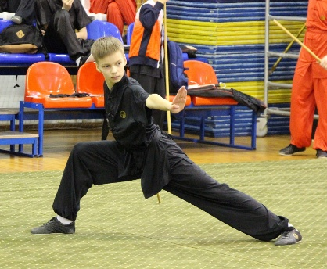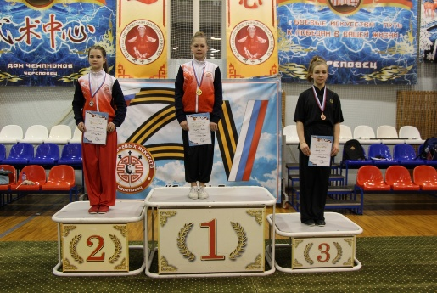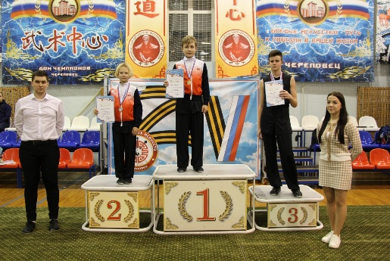

Межрегиональный турнир по кудо. г. Углич. 21.01.2023 г.
21 января в городе Угличе состоялся Межрегиональный турнир по кудо, в котором приняли участие более 250 спортсменов из Москвы, Московской, Костромской, Ивановской, Ярославской, Вологодской и других областей России.
Центр боевых искусств представляли воспитанники Константина Жучкова.
В упорной борьбе наилучшего результата добился Егор Кудреванов, показав высокое спортивное мастерство. Егор завоевал серебряную медаль турнира, выиграв три боя и уступив в финальной схватке сопернику.
Поздравляем Егора и его тренера с замечательным результатом и желаем новых ярких побед и спортивных достижений!
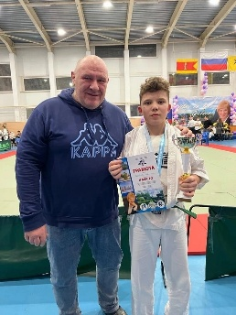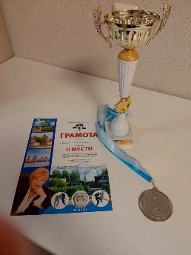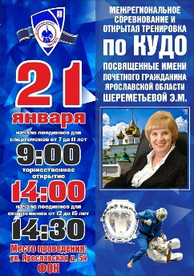

Соревнования по самбо и дзюдо «SAMBO & JUDO TOURNAMENT 4» г. Москва, 21.01.2023 г.
21 января в городе Москве на базе школы «Самбо-70» состоялись соревнования по самбо и дзюдо «SAMBO & JUDO TOURNAMENT 4», в которых приняло участие около 250 спортсменов из Москвы, Московской области, Воронежской, Калужской, Владимирской, Брянской областей, Алтайского края, Крыма и других регионов России. Соревнования проходили среди юношей и девушек 2009-2010 и 2011-2012 г.р.
Центр боевых искусств представляла воспитанница Марии Бересневой – Ева Балагурова.
В финальном поединке, уступив всего один балл, Ева стала серебряным призером этих престижных соревнований!
Поздравляем Еву и ее тренера с этим достойным стартом в новом 2023 году!
Благодарим родителей Евы за поддержку дочери во всех начинаниях!
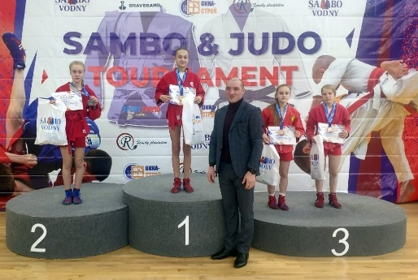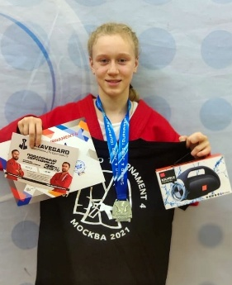

Чемпионат и Первенство Вологодской области по стрельбе из лука. 21.01.2023 г.
В субботу 21 января, в Центре боевых искусств состоялись Чемпионат и Первенство Вологодской области по стрельбе из лука на дистанции 12 и 18 метров.
Центр боевых искусств представляли воспитанники Александра Ловенецкого и Николая Иванова.
Среди наших спортсменов места распределились следующим образом.
Победителем Первенства на дистанции 12 метров среди юношей и девушек, по результатам квалификации, стала Вера Лапина. Серебряную медаль завоевала Анастасия Кутузова, почетное третье место заняла Милана Брылёва.
Среди юношей и девушек на дистанции 18 метров, по результатам квалификации, победителем Первенства Вологодской области по стрельбе из классического лука стала Вероника Платонова. Серебряную медаль завоевал Артём Бородаенко.
Победителем Чемпионата Вологодской области по стрельбе из классического лука среди женщин на дистанции 18 метров, после финальных спаррингов, стала спортсменка Алёна Бородаенко. Серебряную медаль завоевала Гайдукова Оксана. Бронзовой призёркой Чемпионата стала Каменских Альберта.
Среди мужчин на дистанции 18 метров победителем по результатам квалификации стал Иванов Николай.
Второе место и третье заняли спортсмены из г. Вологды Аркадий Дунаев и Юрий Табунов соответственно.
В рамках Чемпионата Вологодской области прошли соревнования по стрельбе из традиционного лука. Победителем состязаний после финальных спаррингов стал спортсмен Вадим Екимовский. Второе место занял Гусев Александр. Почетное третье место досталось Колосову Константину.
В командном первенстве золотую медаль завоевала череповецкая команда, в составе: Иванова Николая, Федотовой Марии и Бородаенко Алёны! Вологодские лучники заняли второе место.
Поздравляем победителей и призёров Чемпионата и Первенства Вологодской области по стрельбе из лука, а также их тренеров, с отличными результатами, а также благодарим судейскую бригаду соревнований за профессиональную слаженную работу!
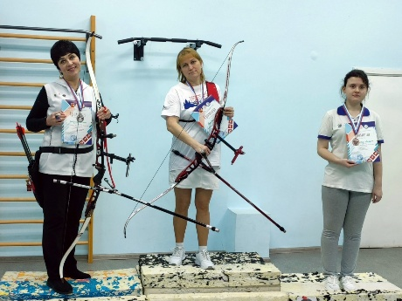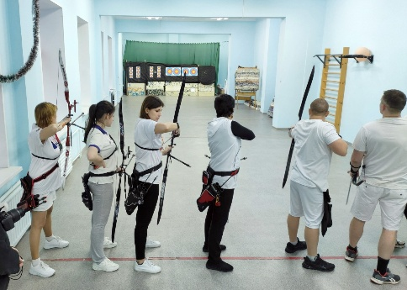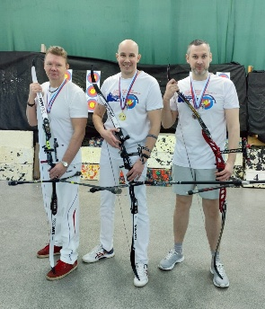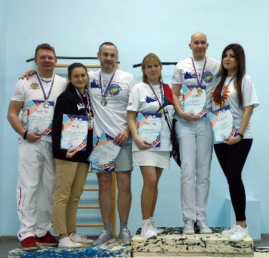
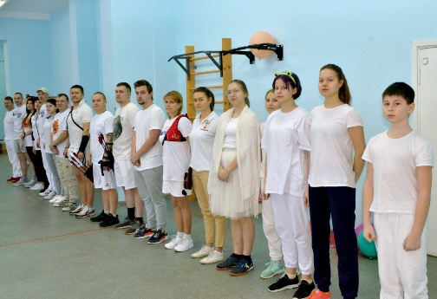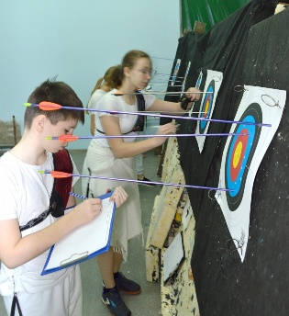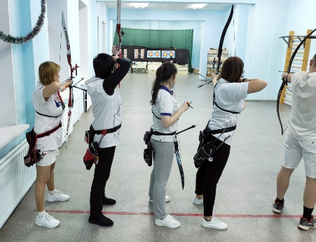
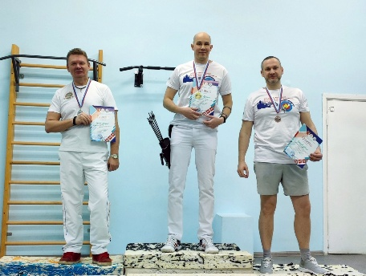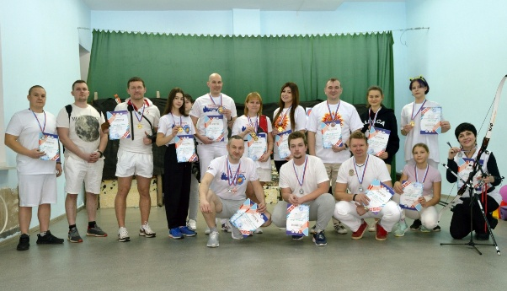

Открытое первенство г. Рыбинска по самбо. 21.01.2023 г.
21 января спортсмены Центра боевых искусств, воспитанники тренеров отделения самбо – Вадима Батанова, Марии Бересневой и Николая Бицадзе, приняли участие в Открытом первенстве г. Рыбинска по самбо среди юношей 2009-10 и 2011-12 г.р.
Наши спортсмены достойно справились с поставленными задачами, показав следующие результаты!
По итогам соревнований победителями стали:
Кирилл Валдаев
Андрей Токмачев
Никита Шабанов
Серебряные призеры турнира:
Матвей Соколов
Андрей Сорокин
Почетное третье место заняли:
Даниил Крымкин
Матвей Тихомиров
Кирилл Красавин
Сергей Целигоров.
Поздравляем наших спортсменов и их тренеров с достойным открытием сезона!!! Желаем удач на спортивной арене в новом сезоне!
